Caso de uso
CU-001 Nombre de Caso de Uso

Control de versiones
Versión | Fecha | Elaborado por | Modificaciones
1.0 |  |  | Versión Inicial.
2.0

Aprobaciones
Versión | Nombre | Cargo | Firma

Identificación del proyecto

Código |  | Nombre
Nombre del sistema
Módulo

Diagrama de caso de uso
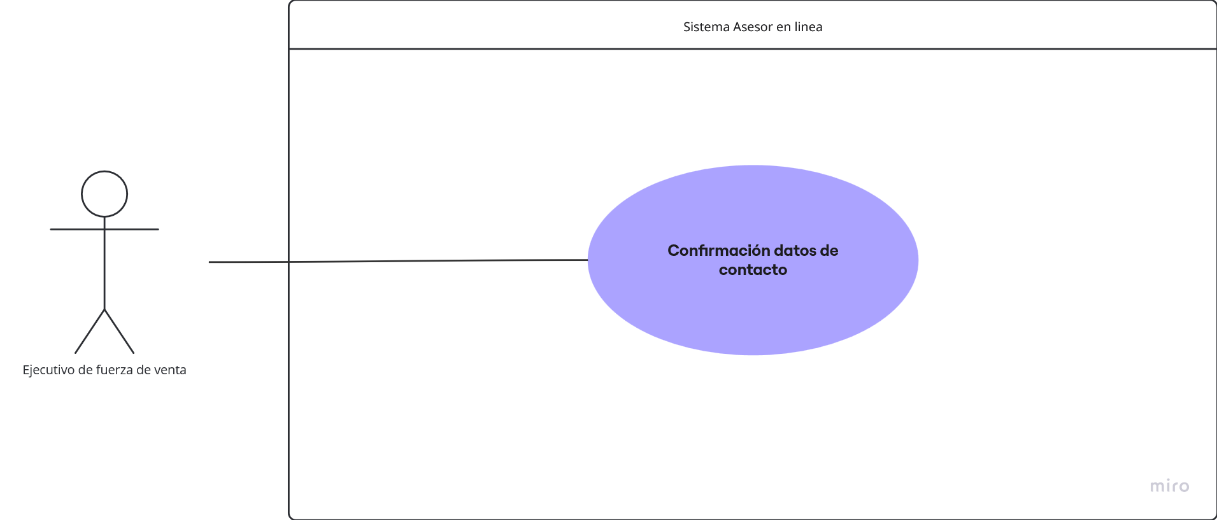

Descripción del caso de uso

Identificador | CU-023 | Nombre | Confirmación de Datos de Contacto
Prioridad | Alta | Complejidad | Media
Módulo | Gestión de Solicitudes y Afiliaciones
Descripción | El sistema debe permitir
Actores
Pre-condiciones | - El Ejecutivo  - El sistema tiene acceso

Datos de entrada y salida
No. | Nombre | Tipo de dato | Validaciones | Entrada/Salida
1 |  |  |  | E
Salida
1 |  |  |  | S
2 |  |  |  | S
3 |  |  |  | S
4 |  |  |  | S
5 |  |  |  | S
6 |  |  |  | S

Diagrama de flujo

Criterios de aceptación

Requerimientos no funcionales

Criterio | Valor | Observaciones
Disponibilidad |  | Acceso al aplicativo sin necesidad de tener acceso a la red corporativa
Disponibilidad |  | Respuesta a las consultas de información 24/7
Tiempos de respuesta |  | 4 seg (Máx)
Usabilidad |  | El sistema debe de ser responsive

Documentación relacionada

Anexo

